Consultas del lector: | Contactos con la prensa:
congatec AG | PRismaPR  (Reino Unido, Escandinavia, Benelux) | PRismaPR
Christian Eder | Monika Cunnington | Bettina Lerchenmüller
Teléfono: +49-991-2700-0 | Teléfono: +44-20-8133 6148 | Teléfono: +49-8106-24 72 33
info@congatec.com  www.congatec.com | monika@prismapr.com  www.prismapr.com | info@prismapr.com  www.prismapr.com

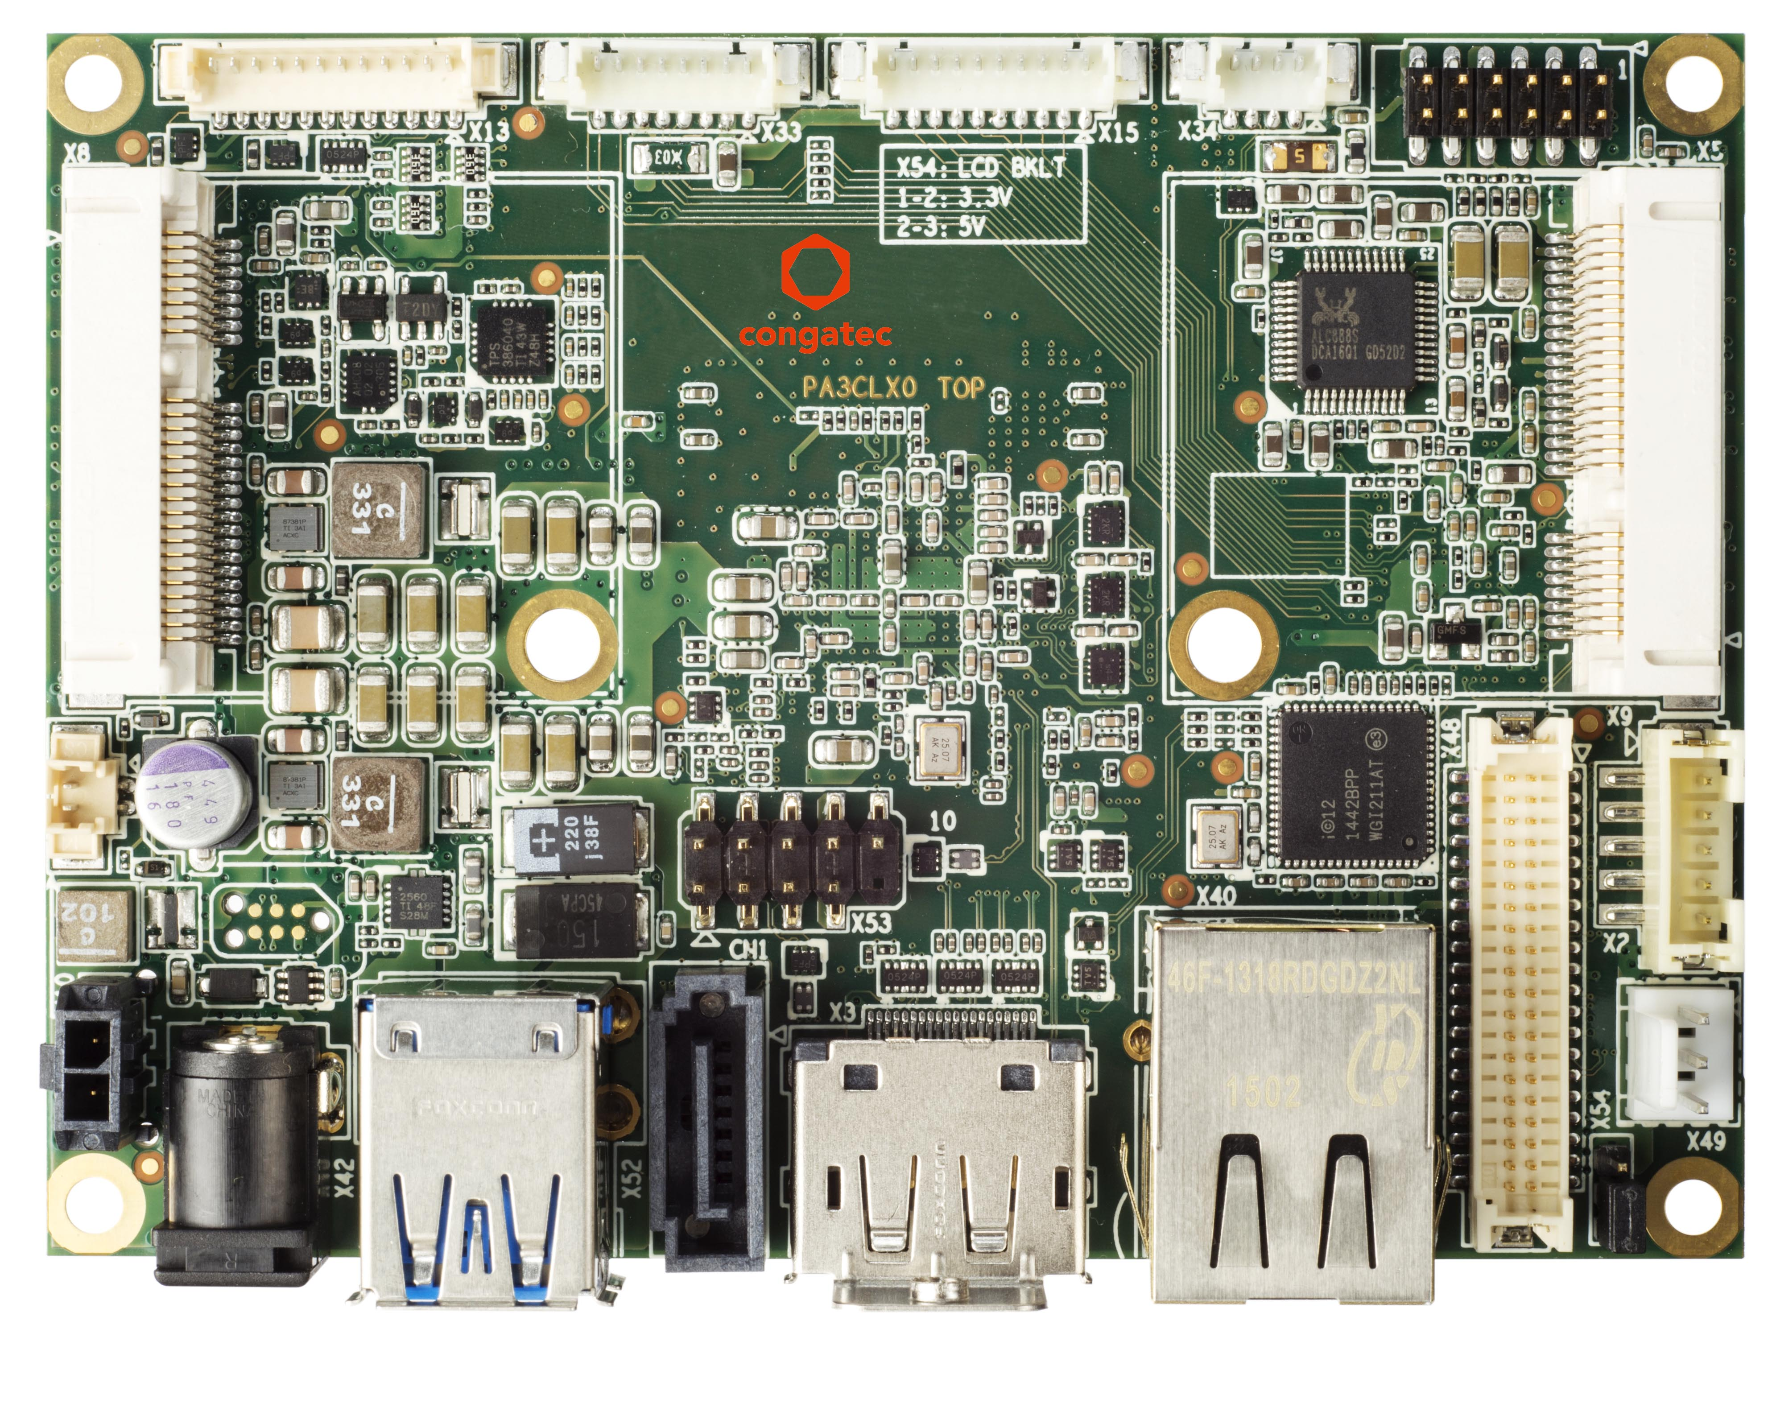
Visite congatec en la feria Embedded World
en Nuremberg, Pabellón 1, Stand 358

Foto disponible en: www.congatec.com

Comunicado de prensa 04/2015
Compacto y completo: ordenador de placa única Pico-ITX de congatec
Ordenador de placa única industrial basado en la serie de procesadores Intel® Atom™ E3800 (nombre en código Bay Trail)

Embedded World, Nuremberg, 24 de febrero de 2015 * * * congatec AG, empresa líder en tecnología para módulos informáticos embebidos, ordenadores de placa única (SBC) y servicios EDM, anuncia el lanzamiento de un nuevo SBC Pico-ITX basado en la serie de procesadores Intel® Atom™ E3800.
La Industria 4.0 aparece dentro de los nuevos requisitos de infraestructura. Lo que se necesita son ordenadores industriales compactos y fiables, como los que se basan en el factor de forma Pico-ITX, cuyas características no sólo son aptas para realizar tareas de manera segura, sino que también ofrecen conectividad desde el uso en el campo hasta el nivel de gestión. El diseño compacto, de apenas 70 x 102 mm, otorga una alta versatilidad al SBC. La capacidad de funcionamiento en tiempo real y el soporte para múltiples sistemas operativos permiten el uso en aplicaciones industriales de alta exigencia, como la ingeniería mecánica o el sector de automatización y control. Los procesadores Intel® Atom™ E3800 también son aptos para el uso en el rango de temperatura industrial extendido. Gracias a su bajo consumo, con TDP de sólo 5 a 10 W, las soluciones Bay Trail de chip único resultan ideales para sistemas de refrigeración pasiva y cerrados, que pueden utilizarse en entornos exigentes. Si no se requiere un alto rendimiento gráfico con amplias funcionalidades 3D y si son suficientes dos pantallas independientes con resolución Full HD, el SBC Pico-ITX de congatec demuestra que es fiable y rentable. Las aplicaciones típicas incluyen: control de grandes máquinas con inteligencia distribuida descentralizada, robótica, todo tipo de dispositivos inteligentes para la medición y el análisis, y ordenadores de alto rendimiento y bajo consumo de energía para la Internet de las cosas.
Con el conga-PA3, congatec ha lanzado un SBC potente y de bajo consumo con características embebidas. El popular factor de forma Pico-ITX es muy compacto y permite obtener grandes volúmenes a bajos precios. Los clientes reciben un robusto SBC, que ofrece una disponibilidad garantizada de al menos 7 años y, además, permite operar durante 24 horas al día los 7 días de la semana en entornos exigentes. También se encuentran disponibles versiones opcionales para el rango de temperatura industrial extendido de -40 a +85 °C.
Actualmente, hay dos configuraciones: Un Intel Atom E3826 de doble núcleo y un Intel Atom E3845 de cuatro núcleos. Ambos procesadores pertenecen a la familia Bay Trail de Intel de 64 bits y son SoC (System-On-Chips) completos, caracterizados por una alta eficiencia y una excelente relación precio/rendimiento. Existe la posibilidad de implementar fácilmente CPU adicionales como productos hechos a medida cuando se cumplen niveles de producción mínimos.
La tecnología gráfica integrada HD Intel de séptima generación soporta dos pantallas independientes en resolución Full HD (LVDS, 2 de 24 bits mediante un conector interno y DP++; y HDMI1.4 mediante un conector en el panel de E/S). El hardware soporta o acelera directamente DirectX 11.1, OpenGL 3.2 y OpenCL 1.2. La memoria RAM está soldada a la placa. Según el procesador, se hallan disponibles DDR3L-1666 de hasta 4 GB. El panel de E/S ofrece dos puertos USB 2.0, un conector RJ45 para Ethernet 10/100/1000 GB y una fuente de alimentación de 12 V CC.
Además, se integran un puerto USB 2.0 adicional, un puerto USB 3.0 SuperSpeed, un conector para luz de fondo y LVDS, control de ventilador, HDA (audio de alta definición), dos puertos serie (RS232, RS232/485/422), una conexión SATA, una ranura de medio tamaño (Half Size) para mSATA/miniPCIe compartida y otra ranura de medio tamaño para miniPCIe.
Las diversas interfaces, que incluyen ACPI 5.0, bus I²C y bus LPC, permiten una fácil integración de interfaces de E/S de tecnologías anteriores a través del respectivo conector. El conjunto de funcionalidades se completa con el reloj en tiempo real (RTC) y el audio de alta definición de Intel.

Se encuentran disponibles las siguientes opciones en materia de procesador:
Procesador | Núcleos | Caché [MB] | Reloj [GHz] | TDP [W]
Intel® Atom® E3845 | 4 | 2 | 1,91 | 10,0
Intel® Atom® E3826 | 2 | 1 | 1,46 | 7,0

Acerca de congatec AG
congatec AG, con sede central en Deggendorf (Alemania), es un proveedor líder de módulos informáticos industriales basados en los factores de forma estándar Qseven, COM Express, XTX y ETX, así como de ordenadores de placa única y servicios EDM. Los productos de esta empresa ofrecen múltiples aplicaciones y se utilizan, por ejemplo, en las áreas de automatización industrial, tecnología médica, suministros para el sector del automóvil, aeronáutica y transporte. Los conocimientos básicos y técnicos incluyen funcionalidades BIOS extendidas de características únicas, junto con amplios paquetes de soporte de placa y controladores. A partir de la fase de diseño, los clientes reciben un apoyo adecuado a través de una gestión integral del ciclo de vida del producto. Los productos son fabricados por proveedores especializados de acuerdo con las más modernas normas de calidad. En la actualidad congatec cuenta con 177 empleados y con establecimientos situados en Taiwán, Japón, China, Estados Unidos, Australia y la República Checa. Para obtener más información, consulte en www.congatec.com o a través de Facebook, Twitter y YouTube.
* * *

Intel e Intel Core son marcas registradas de Intel Corporation en los Estados Unidos y/o en otros países.

